Lathund personregister

Ansvarsfördelning
SJS eller bIn- och utflyttningsansvarig skapar nya personer i personregistret i samband med att andra register uppdateras vid in- och utflyttning.
SJS ansvarar för att uppdatera befintliga personregister med kostavvikelser och konsistensanpassning i de fall det är aktuellt.
SJS ansvarar för att lägga frånvaro i personregistret för personer som exempelvis ligger på sjukhus eller är bortresta, samt att avsluta personer i registret som vid utflytt eller avslut.
Skapa ny person i personregister - görs av in- och utflyttningsansvarig
- Klicka på Personregister
- I fönstret som öppnas klicka på Ny längst ner.

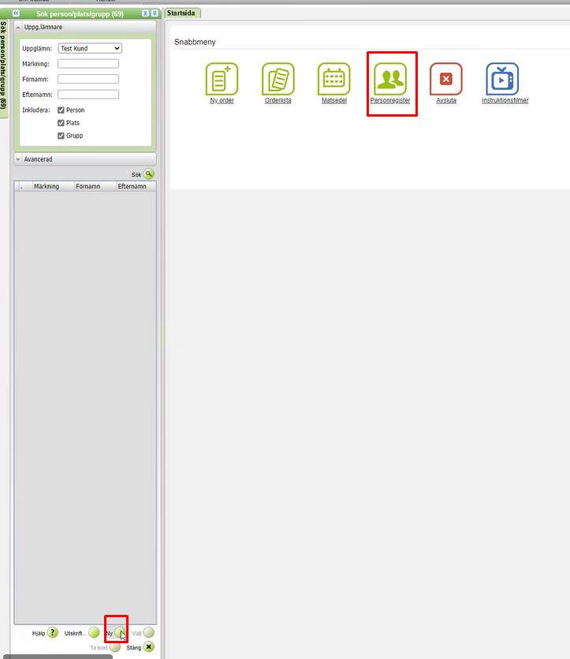

- Fyll i för och efternamn.
- Vid Typ: välj person.
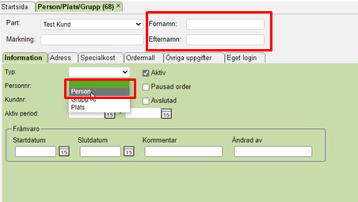
- Hoppa över personnummer och kundnummer.

- Lägg in datum för aktiv period dvs det datum man vill börja beställa för.
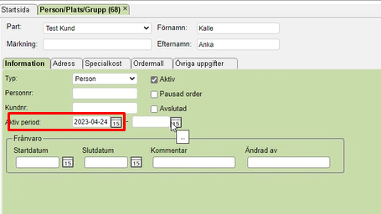
- Fliken adress och specialkost ska ni inte göra något med. Hoppa över dem.

- Gå till fliken ordermall.
- Välj Ordertyp Kantin.
- Välj Portionstyp normal.
- Spara.
- Lägg in alternativ 1 för lunch och middag samt mellanmål fre-sön och dessert lör-sön
- Spara
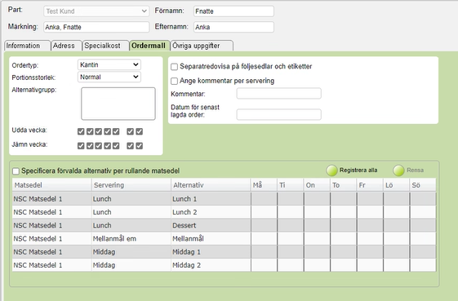

Sök i personregister
- Klicka på sök.
- I det nya fönstret, fyll i namnet och klicka sök
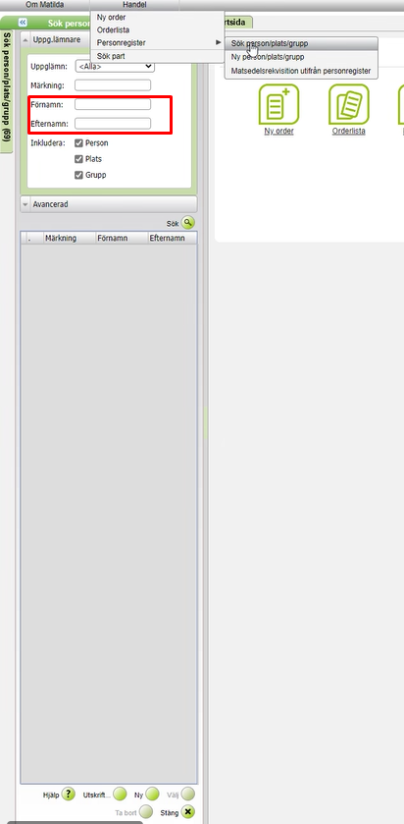
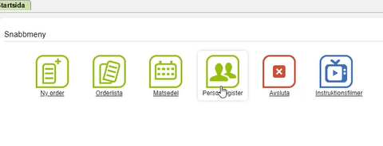

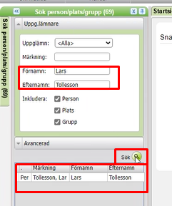

Kostavvikelser och konsistenanpassning- SJS ansvarar för detta moment

Terminologi för personregister

När ny kund flyttar in tar sjuksköterskan reda på nutritionsstatus. Sjuksköterska lägger in kunden i kostdataprogrammet Matilda och anger specialkost och ordinationer i kommentarsfältet enligt följande ordning.
- Allergier
- Konsistensanpassning- se guide konsistensanpassning NSC
- Berikning
- Övrig viktig info

För allergier och intoleranser ange på följande sätt: Allergi: gluten, Allergi: skaldjur, Intolerans laktos.
För konsistensanpassad kost ange enligt konsistenstrappan.
- Hel och delad
- Grov paté
- Passerad
- Timbal
- Gelé
- Flytande
- Tjockflytande
Önskemål som exempelvis: gäller ej blodpudding, läggs inte in Matilda, utan hanteras genom att man beställer det andra alternativet. I speciella fall där listan på önskemål är väldigt lång - kontakta köket.

Lägg in informationen i personregistret
- Lägg in specialkostinformation i fältet Kommentar, se nedan.
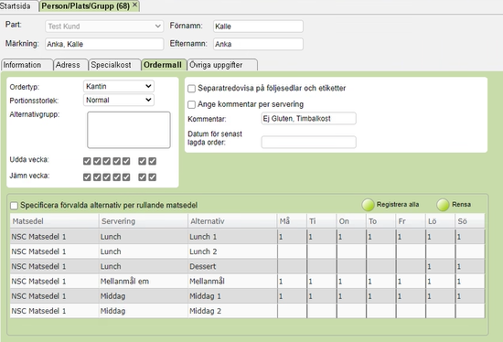
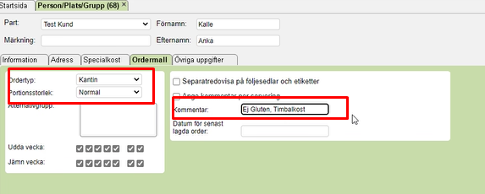
- Fyll i ordermallens fält med 1: or i fälten enligt nedan

Sätt person som tillfälligt frånvarande
När en person är tillfälligt frånvarande behöver ni lägga in informationen i Matilda. Då blir den individens måltidsbeställningar pausade under frånvarotiden och man kan inte heller lägga nya beställningar för frånvaroperioden. När man vet när personen återkommer kan man lägga in slutdatum för frånvaron. Om det redan fanns en beställning för personen för datumen då personen återvänder så återupptas beställningen automatiskt och det blir också möjligt att lägga ny order.

- Välj startdatum för frånvaron i personens register.
- Ange kommentar, ex på sjukhus.
- När du vet slutdatum anges det i rutan slutdatum. Så länge det är tomt i rutan rullar frånvaron på.
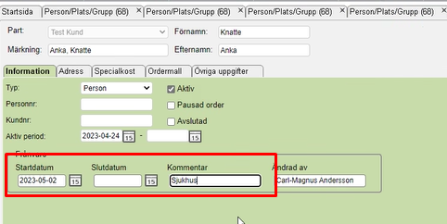

Avsluta kund i personregister
När en person ska tas bort permanent ur registret, lägger man personen som Avslutad och väljer datum för avslut. Man ser fortfarande beställningar som tidigare lagts, men de kommer inte registreras och skickas ut eller finnas med på underlag.
- Klicka i rutan Avslutad. Då kommer en ny datumruta upp.
- Välj datum för avslut.
- När datum för avslut passerats kan utflyttningsansvarig radera personen ur registret.
